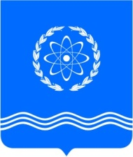
Калужская область

АДМИНИСТРАЦИЯ ГОРОДА ОБНИНСКА
ПРОЕКТ
ПОСТАНОВЛЕНИЕ

№ _____________

Об обращении в Обнинское городское Собрание о согласовании изменения границ муниципального образования «Город Обнинск» путем отнесения земель сельского поселения «деревня Кривское» Боровского района к территории городского округа «Город Обнинск»

На основании статьи 12 Федерального закона № 131-ФЗ «Об общих принципах организации местного самоуправления в Российской Федерации», результатов публичных слушаний от «___»________2018 года, руководствуясь статьями 24 Градостроительного кодекса РФ, в целях дальнейшего формирования предложений по внесению изменений в Генеральный план МО «Город Обнинск», утвержденный решением Обнинского городского Собрания № 01-44 от 04.06.2007 (в ред. решения Обнинского городского Собрания от 10.12.2013 № 02-50), в соответствии с поступившими предложениями муниципального образования сельское поселение «деревня Кривское»,

ПОСТАНОВЛЯЮ:

1. Обратиться в Обнинское городское Собрание с предложением о согласовании изменения границ муниципального образования «Город Обнинск» путем отнесения земель сельского поселения «деревня Кривское» к территории городского округа «Город Обнинск» согласно прилагаемой схеме.
2. Настоящее Постановление опубликовать в средствах массовой информации.

Глава Администрации города В.В. Шапша

